燕 山 大 学

数据结构实验报告（一）

Data Structure Experiment Report

学院：
班级：
学号：
姓名：
成绩：

教 务 处
2021 年 月 日

实验一 线性表的应用举例

题目一 线性表合并
求两个线性表La和Lb的并集La = La U Lb （用顺序表实现）
( 要求：“就地运算”，运算结果仍然存放在La中 )
输入：线性表La、线性表Lb
输出：变化了的La
处理方法：扩大线性表La，将存在于线性表Lb 而不存在于线性表La中的数据元素插入到线性表La中去

一、问题分析
需要创建两个线性顺序表La和Lb，先从线性表Lb中依次取得每个数据元素，依值在线性表La中进行遍历比较查访，若La中该元素不存在，则在La的表尾插入。

二、代码
对于问题一进行求解，设计了unionL函数，代码如下
Status unionL(SqList &La,SqList Lb)
{
// 求各表的长度
int La_len = ListLength(La);
int Lb_len = ListLength(Lb);
int e; //初始化e
for (int i = 1; i <= Lb_len; i++)
{
GetElem(Lb,i,e);
if (!LocateElem(La, e))
{
ListInsert(La, ++La_len, e);
}
}
return OK;
}
完整代码详见附录1

三、结果及其分析
运行结果截图如下
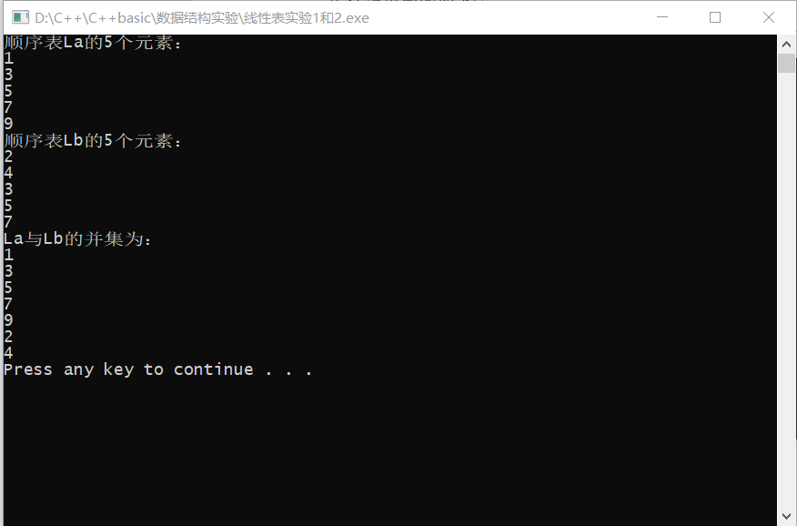
分析：
通过读表元函数将Lb中的元素读取出来，再对该元素对La进行下标查找，如果查找不到，在表的最后面插入该元素。

四、实验过程记录
这个程序我在码的过程中难点是操作函数的编写，特别是一些自增自减符，写着写着就忘记是先运算再使用还是先使用再运算了，这给我后面写实际解决方案时带来了很大的困难，没有报错却又找不到哪里有错误使得结果有误。

题目二 按值非递减有序排列表合并
已知线性表La和Lb中的数据元素按值非递减有序排列，要求将La和Lb归并成一个新的线性表Lc，且Lc中的数据元素仍按值非递减有序排列。（用顺序表实现）
输入：线性表La、线性表Lb(均按值非递减有序排列)
输出：Lc(按值非递减有序排列)，使用函数merge(La, Lb, &Lc)
处理方法：由La和Lb均按值非递减有序排列，可设置两个位置指示器i和j，分别指向La和Lb中的当前元素，初始均指向第1个。比较i和j所指向的元素ai和bj，选取值小的插入到Lc的尾部，并使相应的位置指示器向后移。

一、问题分析
需要创建三个表La，Lb，Lc，创建与之对应的位置指示器i，j，k，然后在La与Lb中各取一个元素进行比较，较小的插入Lc中，相应的位置指示器往后移一位。如果La插入完毕，将Lc中剩余元素全部插入Lc中，如果Lb插入完毕，将La中剩余元素全部插入Lc尾部。

二、代码
对于问题二进行求解，设计了merge函数，代码如下
void merge(SqList La, SqList Lb,SqList &Lc)
{
//求表长
int la_len = ListLength(La);
int lb_len = ListLength(Lb);

//初始化存储索引的a，b和位置i，j，k
ElemType a,b;
int i = 1;
int j = 1;
int k = 0;

//比较入表
while(i <= la_len && j <= lb_len)
{
GetElem(La,i,a);
GetElem(Lb,j,b);

if(a<b)
{
ListInsert(Lc, ++k, a);
++i;
}
if(b<a)
{
ListInsert(Lc, ++k, b);
++j;
}
}

//比较入表后将剩余元素入表
while(i <= la_len) //LB已到达表尾，依次将LA的剩余元素插入LC的后面
{
GetElem(La,i,a);
i++;
ListInsert(Lc, ++k, a);
}
while(j <= lb_len) //LA已到达表尾，依次将LB的剩余元素插入LC的后面
{
GetElem(Lb,j,b);
j++;
ListInsert(Lc, ++k, b);
}

}
完整代码详见附录1

三、结果及其分析
运行结果截图如下
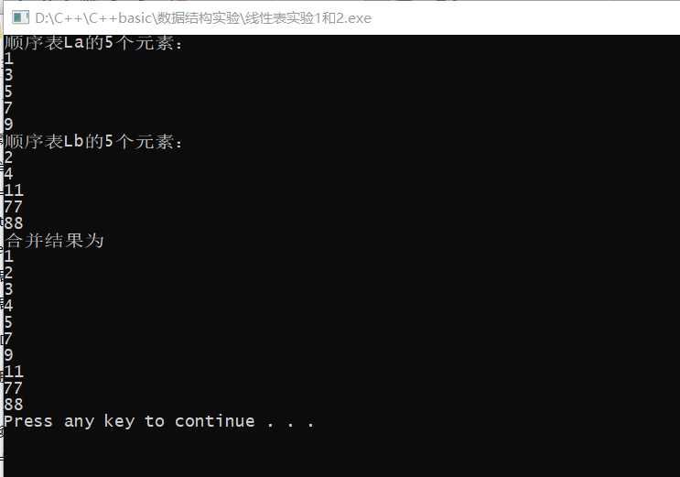
分析：
通过读表元函数将La和Lb中的一个元素读取出来，再对两元素进行大小比较，如果找到较小的一个元素，在Lc表的最后面插入该元素；如果La插入完毕，将Lc中剩余元素全部插入Lc中；如果Lb插入完毕，将La中剩余元素全部插入Lc尾部。

四、实验过程记录
这个程序我在实际码的过程中碰到的困难在于和前一个实验使用了同一个文件里的栈结构，一个文件写了两个小实验程序。我一开始忘记在使用栈后得销毁栈，导致后面使用同名栈时报错，后来我注释掉前一个实验程序的调用就正常运行了。

题目三 尾插法
输入：键盘输入
输出：带头结点的单链表L
处理方法：待插结点*s插入到最后一个结点之后 。
步骤：
- 获得最后一个结点的位置,使p指向该结点
- p->next = new LNode;
- p = p->next;
- cin>>p->data;
- p->next = NULL;
分析：要想获取最后一个结点的位置，必须从头指针开始顺着next链搜索链表的全部结点，该过程的时间复杂度是O()。如果每次插入都按此方法获取最后一个结点的位置，则整个创建算法的时间复杂度为O(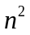)。

一、问题分析
创建一个单链表，在尾插函数中添加尾指针，将输入获的int类型数据元素一个个尾插到单链表最后一个。

二、代码
对于问题三进行求解，设计了Tail_Insert函数，代码如下
void Tail_Insert(LinkList &L)
{
int e;
LNode *p, *s;
L = new LNode;
L->next = NULL;//定义头结点
p = L; //p是L的尾指针
cout<<"请输入节点(输入0结束并输出结果)："<<endl;
cin >> e; //从键盘输入一个结点
while (e != 0)
{
s = new LNode;
s->data = e;
s->next = NULL;
p->next = s;
p = s; //插入链表
cin >> e; //继续读
}
}
完整代码详见附录2

三、结果及其分析
运行结果截图如下
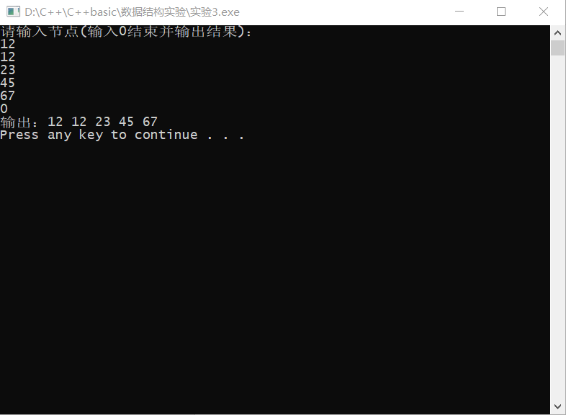
分析：
通过尾插法插入后，输入的数字是按照倒序在栈S中存储的，如果使用S进行输出，输出结果会是倒叙，需要再创建一个栈Q，将栈S中的元素顺序倒置，再由打印函数输出。

四、实验过程记录
我在码这个程序时碰到的困难是对指针节点的使用，试过在链接各节点时顺序弄反了，导致数据丢失了，后面经过一段排查后程序正常运行了。

实验二 栈的应用举例

题目四 数制转换
输入：十进制整数
输出：八进制整数
处理方法：基于下列原理： N = (N div d)×d + N mod d
(其中：div为整除运算，mod为求余运算)
步骤：（举例说明）（1348)₁₀ = (2504)₈

一、问题分析
需要对一个输入变量进行除模运算，将余数压入栈中，将商再赋值给输入变量，再将栈中的元素出栈并输出，这个倒序输出的结果正好是进制转换的结果。

二、代码
对于问题三进行求解，设计了translate函数，代码如下
void translate(SqStack &S,int a,int &result)
{
while (a!=0)//取余数N = (N div d)×d + N mod d
{
result = a%8;
a = a/8;
Push(S,result);
}
while (!StackEmpty(S))//从栈中取出结果，先进后出
{
Pop(S,result);
cout<<result;
}
cout<<endl;
}
完整代码详见附录3

三、结果及其分析
运行结果截图如下
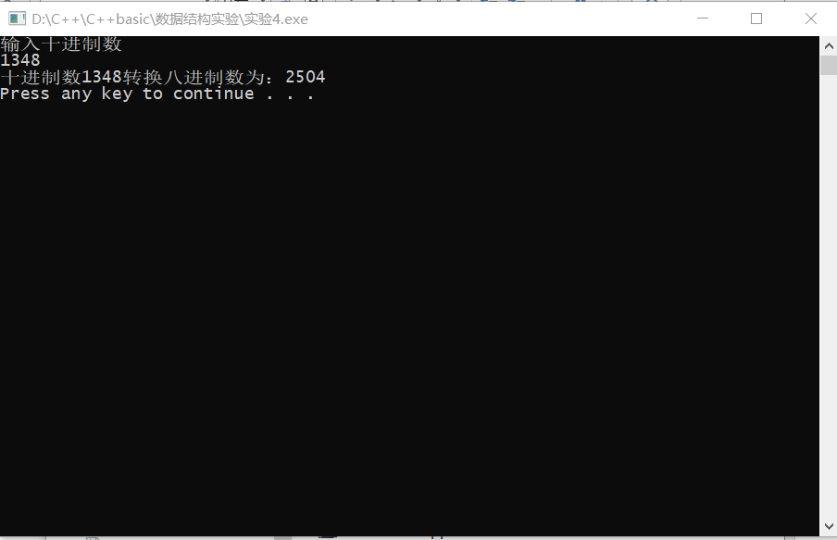
分析：这里的结果是栈“先进后出”结构的一个运用。

四、实验过程记录
在完成这个程序时我遇到的苦难在于操作函数的编写，这耗费了我很长时间，后面的进制转换函数比较简单，将数学公式转化为代码即可。

题目五 括号匹配的检验
输入：一串括号
输出：检验结果（缺左括号、有多余左括号、左右不匹配、匹配成功）
处理方法：检验括号是否匹配的方法可用“期待的急迫程度”这个概念来描述：
后出现的“左括弧”，它等待与其匹配的“右括弧”出现的“急迫”心情要比先出现的左括弧高。对“左括弧”来说，后出现的比先出现的“优先”等待检验。对“右括弧”来说，每个出现的右括弧要去找在它之前“最后”出现的那个左括弧去匹配。显然，必须将先后出现的左括弧依次保存，为了反映这个优先程度，保存左括弧的结构用栈最合适。
对出现的右括弧来说，只要“栈顶元素”相匹配即可。如果在栈顶的那个左括弧正好和它匹配，就可将左括弧从栈顶删除。
步骤：
1）凡出现左括弧，则进栈；
2）凡出现右括弧，首先检查栈是否空
若栈空，则表明该“右括弧”多余，
否则和栈顶元素比较，
若相匹配，则“左括弧出栈”，
否则，表明不匹配。
3）表达式检验结束时，
若栈空，表明表达式中匹配正确，
否则，表明“左括弧”有余

问题分析
先对输入字符串进行遍历提取，将左括号入栈，遇到右括号，出栈一个左括号，判断是否出栈的是左括号，如果不是，缺一个左括号，如果是，判断左括号与右括号是否匹配。最后如果栈中还剩余括号，则证明有多余括号，不匹配。

二、代码
对于问题三进行求解，设计了match函数，代码如下
Status match(char *exp)
{
//检验表达式中所含括弧是否正确嵌套，若是则返回OK,否则返回ERROR
SElemType left;
SqStack S;
InitStack(S); //初始化栈S
char *p=exp;
char ch = *p;
//当字符串exp未扫描
while (ch != '#' )
{
if(is_left(ch))
{
Push(S,ch);//左括号进栈
}
if(is_right(ch))
{
Pop(S,left);
if(!is_left(left) || left == *"$")
{
return FALSE; //缺左括号
}
else if(!peidui(left,ch))
{
return FALSE; //左右不匹配
}
}
p++;
ch = *p;
}
if(!StackEmpty(S))
{

return FALSE; //有多余的左括号
}
else
{
return TRUE;
}
}
完整代码详见附录5

三、结果及其分析
运行结果截图如下
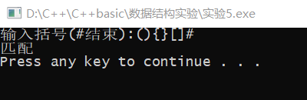
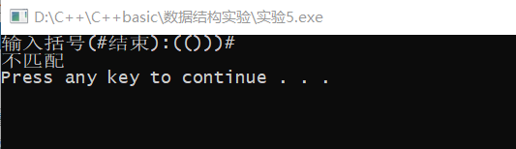
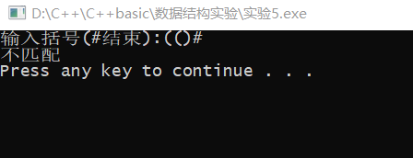
分析：缺一个左括号和缺一个右括号的情况都可以正常识别，这得益于先对左括号和右括号的分类，最后再进行匹配的检验的程序结构。

四、实验过程记录
刚看到题目的时候，我想着是使用switch对输入进行匹配检验，后来发现这需要嵌套比对，比较麻烦。后来看到老师对括号进行左括号右括号分类，找到了不需要嵌套比较的方法。最后有发现缺左括号情况栈已经空了，但是仍然匹配的情况，这里栈空后pop函数没有更新left值，修改这种情况以￥标识空栈，完善了匹配识别函数。

题目六 行编辑
输入：一行有误的数据
输出：一行正确的数据
处理方法：允许用户输入出差错，并在发现有误时及时更正。例如：可用一个退格符“#”表示前一个字符无效；可用一个退行符“@”表示当前行中的字符均无效。
步骤：
1）初始化栈S
2）读入字符ch
3）ch!=EOF
3.1) ch!=EOF && ch!=‘\n’
3.1.1)ch为‘#’：Pop(S, c),转3.1.4)
3.1.2)ch为‘@’：ClearStack (S),转3.1.4)
3.1.3)ch为其它： Push (S, ch),转3.1.4)
3.1.4)再读入字符ch,继续3.1)
3.2) 处理完一行,清空栈
3.3) 如ch!=EOF,读入字符ch,继续3)

一、问题分析
需要使用由char类型元素组成的栈，写一个LinkEdit函数对输入进行检索判断，遇到字符类型时判断一下需要进行的对应操作。

二、代码
对于问题三进行求解，设计了LinkEdit函数，代码如下
//识别
void LinkEdit(SqStack& S)
{
char ch;
SElemType e;
ch = getchar();
while (ch != EOF && ch != '\n')
{
switch (ch)
{
case '@':
ClearStack(S);
break;
case '#':
Pop(S, e);
break;
default:
Push(S, ch);
}
ch = getchar();
}
}
完整代码详见附录5

三、结果及其分析
运行结果截图如下
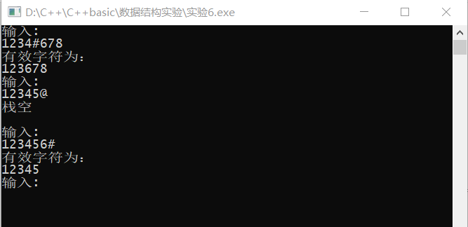
分析：这里使用一个新栈对输入后的结果进行输出，避免栈的“先进后出”的结构特点导致直接输出逆序。

四、实验过程记录
这个程序我写了一个打印函数，上一个实验直接进行输出了，这个进行了遍历再输出。这个程序我使用了switch结构进行多次判断，这里的判断比较简单，判断后再进行入栈操作。

附录1
//显示中文
#define _CRT_SECURE_NO_WARNINGS
#include <windows.h>//用于函数SetConsoleOutputCP(65001);更改cmd编码为utf8
//函数结果状态代码
#define TRUE 1
#define FALSE 0
#define OK 1
#define ERROR 0
#define INFEASIBLE -1
#define OVERFLOW -2
//初始空间参数
#define LIST_INIT_SIZE 100 //线性表的初始存储空间
#define LISTINCREMENT 10 //线性表的增量空间
#include<iostream>
#include <stdlib.h>
using namespace std;

//设置状态码和数据类型
typedef int Status;
typedef int ElemType;

//定义顺序表
typedef struct SqList{
ElemType *elem; //头指针指向数组首元素
int Length; //线性表的当前长度
int Listsize; //线性表的当前容量
};

//初始化
Status InitList(SqList &L)
{
//给表分配空间

L.elem = new ElemType(LIST_INIT_SIZE);

//判断是否生成
if(!L.elem)
{
return OVERFLOW;
}
else
{
L.Listsize = LIST_INIT_SIZE; //表长度为初始值
L.Length = 0; //表默认长度0
return OK;
}
};

//销毁
Status DestroyList(SqList &L)
{
if(L.elem != NULL)//判断表是否已存在
{
free(L.elem);
L.elem = NULL;
L.Length = 0;
L.Listsize = 0;
return OK;
}
else
{
return ERROR;
}
}

//判空
bool ListEmpty(SqList L)
{
if(L.Listsize == 0)//如果顺序表的长度为0，则表为空
{
return true;
}
else
{
return false;
}
}

//求表长
int ListLength(SqList L)
{
return L.Length;//返回顺序表表长
}

//查找返回下标
int LocateElem(SqList L,ElemType e) //bool compare(int p,int e)
{
int *p,i;
p = L.elem;
i = 1;
while (i <= L.Length && *p++ != e)//后置++高于*
i++;
if (i > L.Length)
i = 0;
return i;
}

//读表元(已经自动转换下标了)
Status GetElem(SqList L,int i,ElemType &e)
{
if(i<1 || i>ListLength(L))
return OVERFLOW;
int *p;
p = &(L.elem[i-1]);
e = *p;
return OK;

}

//打印函数
void Print(SqList L)
{
for (int i = 0; i < L.Length; i++)
{
cout << L.elem[i] << "";
}
cout << endl;
}

//求前驱
ElemType PriorElem(SqList L,ElemType cur_e,ElemType &pre_e)
{
if(L.elem != NULL)
{
int i = LocateElem(L,cur_e);
if(i==0 || i ==1)
{
pre_e = NULL;
}
else
{
pre_e = L.elem[i-2];
}
return pre_e;
}
}

//求后继
ElemType NextElem(SqList L,ElemType cur_e,ElemType &next_e)
{
if(L.elem != NULL)
{
int i = LocateElem(L,cur_e);
if(i==0 || i ==1)
{
next_e = NULL;
}
else
{
next_e = L.elem[i];
}
return next_e;
}
}

//线性表置空
Status ClearList(SqList &L)
{
if(L.elem != NULL)
{
L.Length = 0;
return OK;
}
else
{
return ERROR;
}
}

//赋值
Status PutElem(SqList &L,int i,ElemType &e)
{
if(L.elem != NULL && !i<1 && !i>ListLength(L))
{
L.elem[i] = e;
return OK;
}
else
{
return ERROR;
}
}

//插入元素
Status ListInsert(SqList &L,int i,ElemType e)
{
//判断是否非法
if(i<1||i>L.Length+1)
{
return OVERFLOW;
}
//判断是否满了，如果满动态扩展
if (L.Length >= L.Listsize)
{
//计算新表大小
int newsize = L.Listsize + LISTINCREMENT;

//分配新空间
int *newbase = (ElemType *)realloc(L.elem,newsize*sizeof(ElemType));//已经自动释放原L，并拷贝数据到新空间

//判断是否成功分配
if(!newbase) exit(OVERFLOW);

//更新新空间指向
L.elem = newbase;

//更新容量
L.Listsize += LISTINCREMENT;
}

int *q,*p;
q = &L.elem[i-1];//令q指向ai，静态
for(p = L.elem+L.Length-1; p>=q ;--p)//下标从0开始，第几个元素得减1
{
//从后往前检索，逐个元素后移
*(p+1) = *p;
}
*q = e;
++L.Length;
return OK;
}

//删除元素
Status ListDelete(SqList &L,int i,ElemType &e)
{
if(i<1||i>L.Length)
{
return ERROR; //i非法
}
ElemType *p=L.elem+i-1;//p为被删除元素的位置
e=*p;//被删除元素的值赋给e
ElemType *q=L.elem+L.Length-1;//表尾元素的位置
for(++p;p<=q;++p)
{
*(p-1)=*p; //左移一位
}
L.Length--; //表长减1
return OK;
}

//合并两表
Status unionL(SqList &La,SqList Lb)
{
int La_len = ListLength(La); // 求各表的长度
int Lb_len = ListLength(Lb);
int e; //初始化e
for (int i = 1; i <= Lb_len; i++)
{
GetElem(Lb,i,e); // 取Lb中第i个数据元素赋给e
if (!LocateElem(La, e))
{
ListInsert(La, ++La_len, e);
// La中不存在和 e 相同的数据元素，则插入
}
}
return OK;
}

//非递减有序排列表合并
void merge(SqList La, SqList Lb,SqList &Lc)
{
//求表长
int la_len = ListLength(La);
int lb_len = ListLength(Lb);

//初始化存储索引的a，b和位置i，j，k
ElemType a,b;
int i = 1;
int j = 1;
int k = 0;

//比较入表
while(i <= la_len && j <= lb_len)
{
GetElem(La,i,a);
GetElem(Lb,j,b);

if(a<b)
{
ListInsert(Lc, ++k, a);
++i;
}
if(b<a)
{
ListInsert(Lc, ++k, b);
++j;
}
}

//比较入表后将剩余元素入表
while(i <= la_len) //LB已到达表尾，依次将LA的剩余元素插入LC的后面
{
GetElem(La,i,a);
i++;
ListInsert(Lc, ++k, a);
}
while(j <= lb_len) //LA已到达表尾，依次将LB的剩余元素插入LC的后面
{
GetElem(Lb,j,b);
j++;
ListInsert(Lc, ++k, b);
}

}

//实验1
void test01()
{
SqList La;
InitList(La);
int a;
cout << "顺序表La的5个元素：" << endl;
for (int j = 0; j < 5; j++)
{
cin >> a;
ListInsert(La, j+1, a);
}

SqList Lb;
InitList(Lb);
int b;
cout << "顺序表Lb的5个元素：" << endl;
for (int k = 0; k < 5; k++)
{
cin >> b;
ListInsert(Lb, k+1, b);
}

unionL(La,Lb);
cout << "La与Lb的并集为：" << endl;
int l = 0;
while(l<La.Length)
{
cout<<La.elem[l]<<endl;
l++;
}
cout<<endl;
DestroyList(La);
DestroyList(Lb);
}

//实验2
void test02()
{
SqList La;
InitList(La);
int a;
cout << "顺序表La的5个元素：" << endl;
for (int j = 0; j < 5; j++)
{
cin >> a;
ListInsert(La,j+1, a);
}

SqList Lb;
InitList(Lb);
int b;
cout << "顺序表Lb的5个元素：" << endl;
for (int k = 0; k < 5; k++)
{
cin >> b;
ListInsert(Lb, k+1, b);
}

SqList Lc;
InitList(Lc);
merge(La,Lb,Lc);
//MergeList(La,Lb,Lc);

int i = 0;
cout<<"合并结果为"<<endl;
while(i<Lc.Length)
{
cout<<Lc.elem[i]<<endl;
i++;
}

DestroyList(La);
DestroyList(Lb);
}

int main()
{
//显示中文
SetConsoleOutputCP(65001);

//实验1
test01();

//实验2
test02();

system("pause");
return 0;
}

附录2
//显示中文
#define _CRT_SECURE_NO_WARNINGS
#include <windows.h>//用于函数SetConsoleOutputCP(65001);更改cmd编码为utf8
#define TRUE 1
#define FALSE 0
#define OK 1
#define ERROR 0
#define INFEASIBLE -1
#define OVERFLOW -2
#include<iostream>
using namespace std;

typedef int ElemType;
typedef int status;

//创建节点结构体
typedef struct LNode
{
ElemType data;
struct LNode *next;
}LNode, *LinkList;

//初始化
status InitList(LinkList&L)
{
L = new LNode;
if (!L) exit(OVERFLOW);
L->next = NULL;
return OK;
}

//
status Getelem(LinkList L, int i, ElemType&e)
{
LNode *p; int j;
p = L->next; j = 1;
while (p&&j < 1)
{
p = p->next;
j++;
}
if (!p || j > i)return ERROR;
e = p->data;
return OK;
}

void Tail_Insert(LinkList &L)
{
int e;
LNode *p, *s;
L = new LNode;
L->next = NULL;//定义头结点
p = L; //p是L的尾指针
cout<<"请输入节点(输入0结束并输出结果)："<<endl;
cin >> e; //从键盘输入一个结点
while (e != 0)
{
s = new LNode;
s->data = e;
s->next = NULL;
p->next = s;
p = s; //插入链表
cin >> e; //继续读
}
}

//打印
void PrintList(LinkList L)
{
LinkList tem = L;
while (tem->next != NULL)
{
tem = tem->next;
cout << tem->data << " ";
}
}

//实验3
void test()
{
LinkList L;
Tail_Insert(L);
cout << "输出：";
PrintList(L);
cout<<endl;
}

int main()
{
//显示中文
SetConsoleOutputCP(65001);

//实验3
test();

system("pause");
return 0;
}

附录3
//显示中文
#define _CRT_SECURE_NO_WARNINGS
#include <windows.h>//用于函数SetConsoleOutputCP(65001);更改cmd编码为utf8
//函数结果状态代码
#define TRUE 1
#define FALSE 0
#define OK 1
#define ERROR 0
#define INFEASIBLE -1
#define OVERFLOW -2
#define STACK_INIT_SIZE 100 //存储空间初始分配量
#define STACKINCREMENT 10 //存储空间分配增量
#include<iostream>
using namespace std;

//设置状态码和数据类型
typedef int Status;
typedef int SElemType;

typedef struct
{
SElemType *base;
//数组首地址,在栈构造之前和销毁之后，base的值为NULL
SElemType *top; //栈顶指针
int stacksize;//当前已分配的存储空间，以元素为单位
}SqStack;

//初始化
Status InitStack(SqStack &S )
{
// 构造一个空的顺序栈
S.base=new SElemType[STACK_INIT_SIZE];
if (!S.base)
{
exit(OVERFLOW);
} //存储分配失败
S.top = S.base; //长度为0
S.stacksize = STACK_INIT_SIZE;//初始存储容量
return OK;
}

//销毁
Status DestroyStack(SqStack &S)
{
free(S.base);
S.top == S.base == NULL;
S.stacksize = 0;
return OK;
}

//判栈空
Status StackEmpty(SqStack S)
{
//若栈空，返回TRUE；否则返回FALSE。
if(S.top==S.base)
{
return TRUE; //栈空
}
else
{
return FALSE;
}
}

//求栈长
Status LengthStack(SqStack &S)
{
return (S.top-S.base);//栈顶指针减去栈底指针
}

//清空栈
Status ClearStack(SqStack &S)
{
S.top=S.base;//让栈顶指针指向栈底位置
return OK;
}

//读栈顶
Status GetTop(SqStack S, SElemType &e)
{
//若栈不空，则用e返回S的栈顶元素，并返OK，
//否则返回ERROR
if(S.top==S.base)
{
return ERROR; //栈空
}
e=*(S.top-1);
return OK;
}

//进栈

//int
Status Push(SqStack &S, SElemType e)
{
//插入元素e为新的栈顶元素
if(S.top-S.base >= S.stacksize)
{//栈满，追加空间
SElemType *newbase=(SElemType *)realloc(S.base, (S.stacksize+STACKINCREMENT)*sizeof(SElemType));
if(!newbase) exit(OVERFLOW);
S.base=newbase;
S.top=S.base+S.stacksize;
S.stacksize+=STACKINCREMENT;
} //if
*S.top++=e;
return OK;
}

//出栈
//int
Status Pop(SqStack &S, SElemType &e)
{
//若栈不空，则删除栈顶元素，用e返回其值，并返回OK；
//否则返回ERROR
if(S.top==S.base) return ERROR; //栈空
e=*--S.top;
return OK;
}

//进制转换
void translate(SqStack &S,int a,int &result)
{
while (a!=0)//取余数N = (N div d)×d + N mod d
{
result = a%8;
a = a/8;
Push(S,result);
}
while (!StackEmpty(S))//从栈中取出结果，先进后出
{
Pop(S,result);
cout<<result;
}
cout<<endl;
}

//实验4
void test()
{
int input_num;
int result;
cout<<"输入十进制数"<<endl;
cin>>input_num;
SqStack S;
InitStack(S);
cout<<"十进制数"<<input_num<<"转换八进制数为：";
translate(S,input_num,result);
}

int main()
{
//显示中文
SetConsoleOutputCP(65001);

//实验4
test();

system("pause");
return 0;

}

附录4
//显示中文
#define _CRT_SECURE_NO_WARNINGS
#include <windows.h>//用于函数SetConsoleOutputCP(65001);更改cmd编码为utf8
//函数结果状态代码
#define TRUE 1
#define FALSE 0
#define OK 1
#define ERROR 0
#define INFEASIBLE -1
#define OVERFLOW -2
#define STACK_INIT_SIZE 100 //存储空间初始分配量
#define STACKINCREMENT 10 //存储空间分配增量
#include<iostream>
using namespace std;

//设置状态码和数据类型
typedef int Status;
typedef char SElemType;
typedef struct
{
SElemType *base;
//数组首地址,在栈构造之前和销毁之后，base的值为NULL
SElemType *top; //栈顶指针
int stacksize;//当前已分配的存储空间，以元素为单位
}SqStack;

//初始化
Status InitStack(SqStack &S )
{
// 构造一个空的顺序栈
S.base=new SElemType[STACK_INIT_SIZE];
if (!S.base)
{
exit(OVERFLOW);
} //存储分配失败
S.top = S.base; //长度为0
S.stacksize = STACK_INIT_SIZE;//初始存储容量
return OK;
}

//销毁
Status DestroyStack(SqStack &S)
{
free(S.base);
S.top == S.base == NULL;
S.stacksize = 0;
return OK;
}

//判栈空
Status StackEmpty(SqStack S)
{
//若栈空，返回TRUE；否则返回FALSE。
if(S.top==S.base)
{
return TRUE; //栈空
}
else
{
return FALSE;
}
}

//求栈长
Status LengthStack(SqStack &S)
{
return (S.top-S.base);//栈顶指针减去栈底指针
}

//清空栈
Status ClearStack(SqStack &S)
{
S.top=S.base;//让栈顶指针指向栈底位置
return OK;
}

//读栈顶
Status GetTop(SqStack S, SElemType &e)
{
//若栈不空，则用e返回S的栈顶元素，并返OK，
//否则返回ERROR
if(S.top==S.base)
{
return ERROR; //栈空
}
e=*(S.top-1);
return OK;
}

//进栈

//int
Status Push(SqStack &S, SElemType e)
{
//插入元素e为新的栈顶元素
if(S.top-S.base >= S.stacksize)
{//栈满，追加空间
SElemType *newbase=(SElemType *)realloc(S.base, (S.stacksize+STACKINCREMENT)*sizeof(SElemType));
if(!newbase) exit(OVERFLOW);
S.base=newbase;
S.top=S.base+S.stacksize;
S.stacksize+=STACKINCREMENT;
} //if
*S.top++=e;
return OK;
}

//出栈
//int
Status Pop(SqStack &S, SElemType &e)
{
//若栈不空，则删除栈顶元素，用e返回其值，并返回OK；
//否则返回ERROR
if(S.top==S.base)
{
e = *"$";
return ERROR; //栈空
}
e=*--S.top;
return OK;
}

//括号匹配

//判断左括号函数
Status is_left(char ch)
{
if(ch == '(' || ch=='[' || ch=='{' )
{
return TRUE;
}
else
{
return FALSE;
}
}

//判断右括号函数
Status is_right(char ch)
{
if(ch == ')' || ch==']' || ch=='}')
{
return TRUE;
}
else
{
return FALSE;
}
}

//判断是否配对
Status peidui(char a, char b)
{
if(a == '(' && b == ')')
{
return TRUE;
}
else if(a == '[' && b == ']')
{
return TRUE;
}
else if(a == '{' && b == '}')
{
return TRUE;
}
else
{
return FALSE;
}
}

Status match(char *exp)
{
//检验表达式中所含括弧是否正确嵌套，若是则返回OK,否则返回ERROR
SElemType left;
SqStack S;
InitStack(S); //初始化栈S
char *p=exp;
char ch = *p;
//当字符串exp未扫描
while (ch != '#' )
{
if(is_left(ch))
{
Push(S,ch);//左括号进栈
}
if(is_right(ch))
{
Pop(S,left);
if(!is_left(left) || left == *"$")
{
return FALSE; //缺左括号
}
else if(!peidui(left,ch))
{
return FALSE; //左右不匹配
}
}
p++;
ch = *p;
}
if(!StackEmpty(S))
{

return FALSE; //有多余的左括号
}
else
{
return TRUE;
}
}

//实验5
void test()
{
char str[20];
cout<<"输入括号(#结束):";
cin>>str;
bool result = match(str);
if(result != true)
{
cout<<"不匹配";
}
else
{
cout<<"匹配";
}
cout<<endl;
}

int main()
{
//显示中文
SetConsoleOutputCP(65001);

//实验5
test();

system("pause");
}

附录5
//显示中文
#define _CRT_SECURE_NO_WARNINGS
#include <windows.h>//用于函数SetConsoleOutputCP(65001);更改cmd编码为utf8
#define OK 1
#define ERROR -1
#define OVERFLOW -2
#define TRUE 1
#define FALSE 0
#define STACK_INIT_SIZE 100
#define STACKINCREMENT 10
#define EOF -1 //C++中需要声明
#include <cstdio>
#include <cstdlib>
#include <iostream>
using namespace std;

//定义数据类型
typedef char SElemType;
typedef int status;

//定义栈
typedef struct
{
SElemType* base;
SElemType* top;
int stacksize;
}SqStack;

//初始化
status InitStack(SqStack& S)
{
S.base = new SElemType[STACK_INIT_SIZE];
if (!S.base) return(OVERFLOW);
S.top = S.base;
S.stacksize = STACK_INIT_SIZE;
return OK;
}

//判栈空
status StackEmpty(SqStack S)
{
if (S.top == S.base) return TRUE;
}

//求栈长
status StackLength(SqStack S)
{
return S.top - S.base;
}

//求栈顶
status GetTop(SqStack S, SElemType& e)
{
if (S.top == S.base) return ERROR;
e = *(S.top - 1);
return OK;
}

//入栈
status Push(SqStack& S, SElemType e)
{
if (S.top - S.base >= S.stacksize) {
SElemType* newbase = (SElemType*)realloc(S.base, (S.stacksize + STACKINCREMENT) * sizeof(SElemType));
if (!newbase) return(OVERFLOW);
S.base = newbase;
S.top = S.base + S.stacksize;
S.stacksize += STACKINCREMENT;
}
*S.top++ = e;
return OK;
}

//出栈
status Pop(SqStack& S, SElemType& e)
{
if (S.top == S.base) return ERROR;
e = *--S.top;
return OK;
}

//清空栈
status ClearStack(SqStack& S)
{
S.top = S.base;
S.stacksize = 0;
return OK;
}

//销毁栈
status DestroyStack(SqStack& S)
{
S.top = S.base;
free(S.base);
S.base = NULL;
S.top = NULL;
return OK;
}

//遍历输出
status PrintStack(SqStack S)
{
SElemType* p = new SElemType[sizeof(SElemType)];
p = S.top;
if (p == S.base)
cout << "栈空" << endl;
else
{
cout << "有效字符为：" << endl;
p--;
while (p != S.base - 1)
{
cout << *p;
p--;
}
}
cout<<endl;
return OK;
}

//识别判断
void LinkEdit(SqStack& S)
{
char ch;
SElemType e;
ch = getchar();//读取字符，读错误返回EOF
while (ch != EOF && ch != '\n')//EOF为全文结束符
{
switch (ch)
{
case '@':// 重置S为空栈
ClearStack(S);
break;
case '#'://栈不空，退栈
Pop(S, e);
break;
default:
Push(S, ch);
}
ch = getchar();//读取下一个字符
}
}

//实验6
void test()
{
SqStack S, Q;
SElemType e;//中间变量
InitStack(S);
InitStack(Q);
while (true)
{
cout<<"输入："<<endl;
LinkEdit(S);//识别
while (StackLength(S))//如果识别判断后不空
{
//正序输出转换
Pop(S, e);
Push(Q, e);
}
PrintStack(Q);
ClearStack(Q);
}
DestroyStack(S);
DestroyStack(Q);
}

int main()
{
//显示中文
SetConsoleOutputCP(65001);

//实验6
test();

system("pause");
return 0;

}

